Documentación Académica UML

Proyecto: Cyber Response Simulator
Institución: Duoc UC
Docente: Karla Roco
Estudiantes: Benjamin Salinas, Alexander Carrasco y Alejandro Alvarez

1. Introducción
El presente documento tiene como propósito detallar la arquitectura conceptual y funcional del proyecto Cyber Response Simulator mediante el uso de diagramas del Lenguaje Unificado de Modelado (UML). Este proyecto consiste en un videojuego educativo de simulación en primera persona, desarrollado en Godot Engine 4, orientado a la enseñanza y el entrenamiento en escenarios de ciberseguridad.
La utilización de diagramas UML en el ciclo de vida del desarrollo de software resulta de vital importancia, ya que proporciona un marco estandarizado y visual para comprender la complejidad del sistema. Permite a los distintos miembros del equipo de ingeniería documentar, especificar y construir los artefactos del software de manera estructurada y coherente.
En el contexto de Cyber Response Simulator, estos diagramas facilitan la representación formal de la interacción del jugador con el entorno, la estructura lógica subyacente de los incidentes (Phishing, Malware y DDoS) y el flujo dinámico de los procesos de investigación y toma de decisiones. Todo ello contribuye a establecer una base sólida para las etapas de implementación, pruebas y futura escalabilidad del simulador.

2. Diagrama de casos de uso
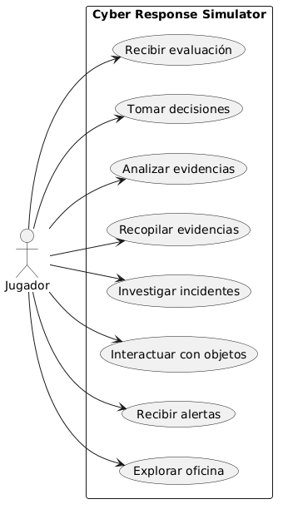
El diagrama de casos de uso expone la interacción principal entre el Jugador (actor) y el sistema de Cyber Response Simulator. El jugador, asumiendo el rol de un analista de ciberseguridad, interactúa con el sistema a través de funcionalidades centrales como la exploración de la oficina virtual y la recepción de alertas que dan inicio a la atención de un evento adverso.
Una vez detectado un incidente, el sistema permite al jugador llevar a cabo la investigación interactuando con los objetos del entorno para recopilar y analizar las evidencias correspondientes (tales como correos electrónicos sospechosos, archivos anómalos o registros de disponibilidad de servicios). El flujo culmina con la toma de decisiones para mitigar la amenaza y la posterior recepción de una evaluación del desempeño, la cual se basa en la precisión y pertinencia de las acciones elegidas durante la jornada.

3. Diagrama de clases
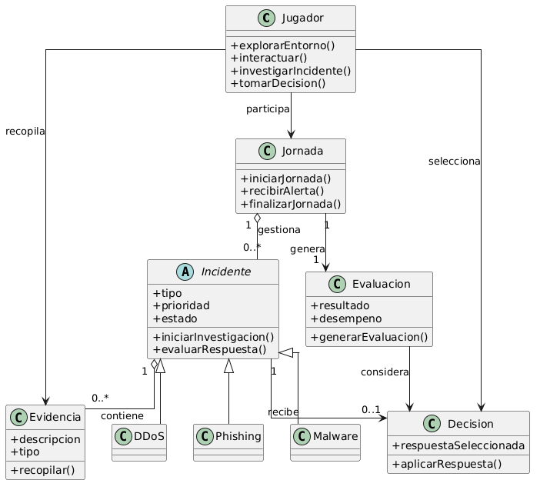
El diagrama de clases representa la estructura conceptual de Cyber Response Simulator mediante sus principales entidades y las relaciones existentes entre ellas. La clase Jugador representa al usuario que participa en una Jornada, durante la cual se gestionan distintos Incidentes. Estos incidentes se especializan en Phishing, Malware y DDoS, compartiendo una estructura general que permite organizar sus características y comportamientos.
Durante la investigación, el jugador puede recopilar distintas Evidencias y seleccionar una Decisión para responder ante cada situación. Finalmente, la Jornada genera una Evaluación que considera las decisiones realizadas y permite representar el desempeño obtenido durante la experiencia.

4. Diagrama de secuencia
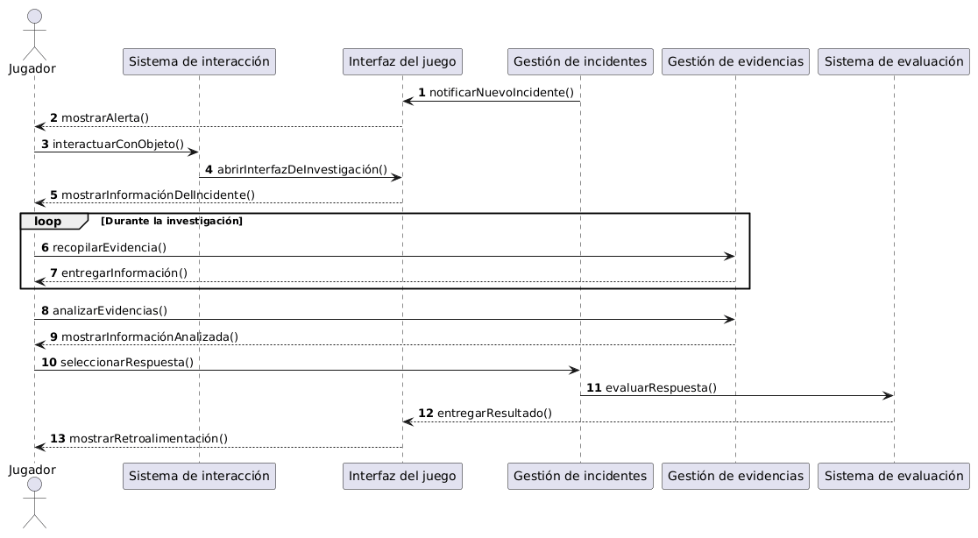
El diagrama de secuencia representa el flujo de interacción entre el jugador y los distintos sistemas conceptuales del simulador durante la investigación y resolución de un incidente. El proceso comienza cuando se genera una alerta que es presentada al jugador mediante la interfaz del juego. Posteriormente, el jugador interactúa con un objeto del entorno para acceder a la información necesaria e iniciar la investigación.
Durante esta etapa, puede recopilar y analizar evidencias para comprender la situación y determinar la naturaleza del incidente. Una vez finalizado el análisis, selecciona una respuesta frente al problema identificado. Esta decisión es evaluada por el sistema correspondiente, que finalmente entrega la retroalimentación mediante la interfaz del juego.

5. Diagrama de componentes
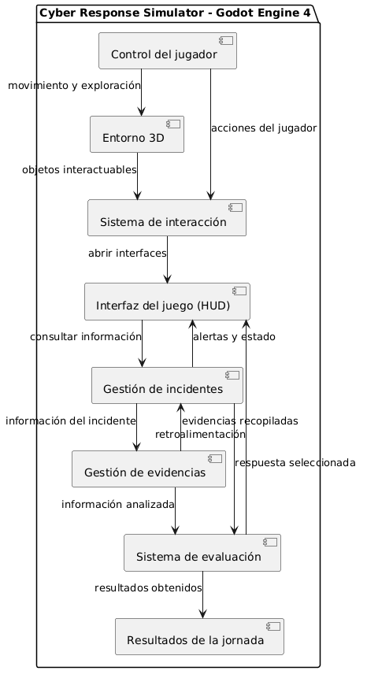
El diagrama de componentes presenta la organización conceptual de Cyber Response Simulator, desarrollado en Godot Engine 4. El simulador se estructura mediante distintos componentes que representan las principales responsabilidades dentro de la experiencia de juego.
El Control del jugador permite desplazarse e interactuar con el Entorno 3D, mientras que el Sistema de interacción facilita el acceso a los objetos y sus respectivas interfaces. Por otra parte, la Gestión de incidentes organiza las alertas y situaciones de ciberseguridad, trabajando en conjunto con la Gestión de evidencias para recopilar y analizar información. Finalmente, el Sistema de evaluación procesa las respuestas del jugador y entrega la retroalimentación correspondiente, además de generar los resultados de la jornada

6. Conclusión
En conclusión, la elaboración de los diagramas UML resulta indispensable para comprender, organizar y comunicar de manera efectiva la arquitectura y el comportamiento dinámico de Cyber Response Simulator. A través de los diagramas de casos de uso, clases, secuencia y componentes, se logra una abstracción precisa de los requerimientos funcionales del videojuego, evitando ambigüedades en la lógica de resolución de incidentes.
Estos modelos no solo cumplen con los estándares académicos y profesionales propios de la Ingeniería en Informática, sino que también constituyen una herramienta práctica de referencia. A medida que el desarrollo del proyecto continúe avanzando, esta documentación servirá como guía estructural fundamental para la correcta implementación de las mecánicas, la integración de los sistemas de evaluación y la validación de la experiencia educativa dentro del simulador.

